18 марта 2021 года на базе МБОУ СОШ № 2 п. Добринка проведено заседание районного методического объединения учителей математики в рамках реализации мероприятия 21 «Повышение качества образования в школах с низким результатами обучения и в школах, функционирующих в неблагоприятных социальных условиях, путем реализации региональных проектов и распространения их результатов» государственной программы Липецкой области «Развитие образования Липецкой области».
В работе принимали участие 15 учителей математики из 11 общеобразовательных организаций муниципалитета.
Цель семинара - повышение профессионального мастерства учителей математики.
План заседания РМО:
- Открытые уроки по теме «Методы и приёмы решения практико-ориентированных задач». Годовикова Н.В.- 8Б кл, Распопова А.А.- 5А кл, Сергеева З.И.-5В кл.
- Обмен опытом работы по теме «Совершенствование работы с одарёнными детьми путём привлечения их к активной проектной и исследовательской деятельности»
- Практикум «Современные педагогические технологии: технология активного обучения»
- Мастер-класс «Цифровая образовательная среда: новые компетенции педагога и качество организации дистанционного обучения».
- Анализ и самоанализ открытых уроков
Тема, которой было посвящено заседание районного методического объединения учителей математики, - «Методы и приёмы решения практико-ориентированных задач, межпредметная связь на уроках математики».
Учителя посетили открытые уроки в МБОУ СОШ № 2 п. Добринка. Учитель Распопова Александра Александровна дала открытый урок в 5А классе по теме «Повторение, обобщение и систематизация знаний по теме «Сложение и вычитание десятичных дробей». Этот урок был тесно связан с уроком географии. Все десятичные дроби так или иначе являлись характеристиками озера Байкал. Урок вызвал большой познавательный интерес не только у обучающихся, но и у присутствующих. В уроке был заложен огромный воспитательный потенциал.
Урок по теме «Сложение и вычитание десятичных дробей» даёт Распопова А.А. Ученики совершили математическое путешествие по озеру Байкал.
На данном уроке не только подвели итог изученной теме, но и сделали вывод: надо путешествовать по родной стране. Она прекрасна! Мотивация детей на данном уроке имела практико-ориентированный характер.
В 5В классе у Сергеевой Зинаиды Ивановны учителя математики школ района посмотрели урок по теме «Деление и умножение десятичных дробей». Урок отличался чёткой структурой, созданием проблемной ситуации, элементами исследовательской работы, В процессе обучения ученики создавали и рассматривали математические модели реальных жизненных ситуаций. Постоянная смена деятельности обучающихся, элементы игры, творческий характер заданий, обучение в сотрудничестве мотивировали их на конечный результат. Объём и содержание определялись темой и целями урока.
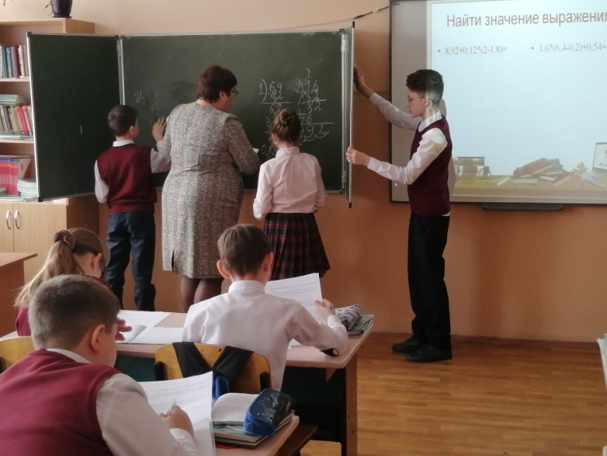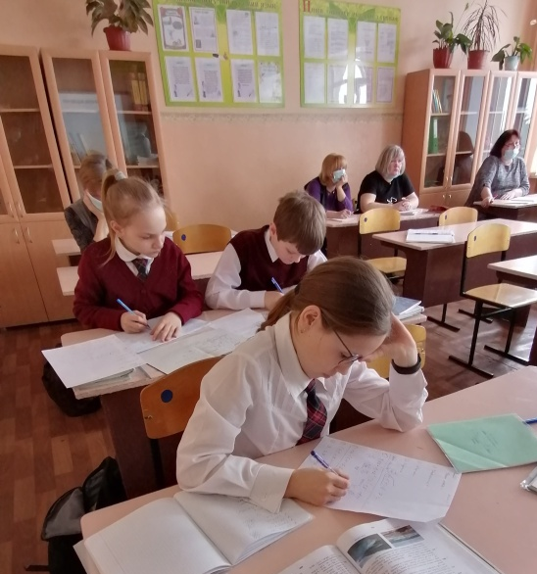
Урок по теме «Умножение и деление десятичных дробей в 5В классе. Учитель Сергеева Зинаида Ивановна продемонстрировала коллегам многообразие форм работы обучающихся
Годовикова Наталия Владимировна провела открытый урок в 8Б классе по теме «Решение квадратных уравнений». В процессе урока были использована Smart- платформа, которая позволила учителю видеть ошибки учеников, процент выполнения самостоятельной работы, оценивать обучающихся. Ученики продемонстрировали умение работать с этой платформой. В процессе урока использовалась российская онлайн-платформа «Учи.ру».
После проведённых уроков последовал анализ и самоанализ деятельности обучающихся и учителей. Учителя МБОУ СОШ № 2 п. Добринка продемонстрировали разнообразные по формам и методам уроки, но богатые и интересные по содержанию. Все они получили высокую оценку коллег.
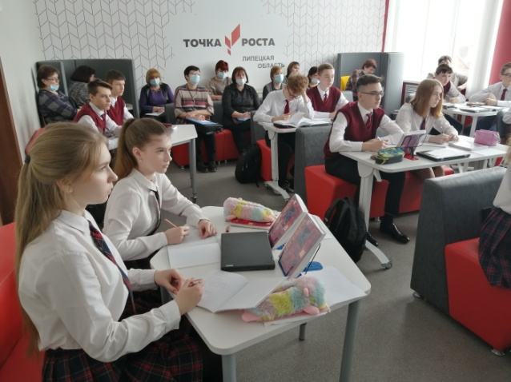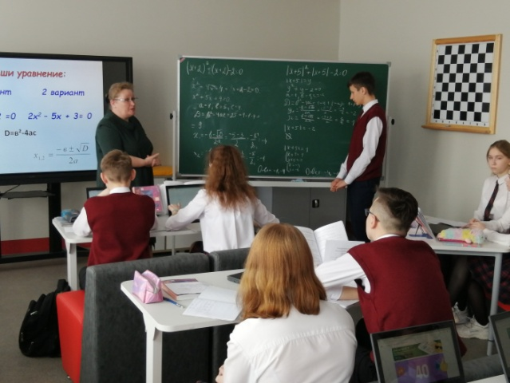
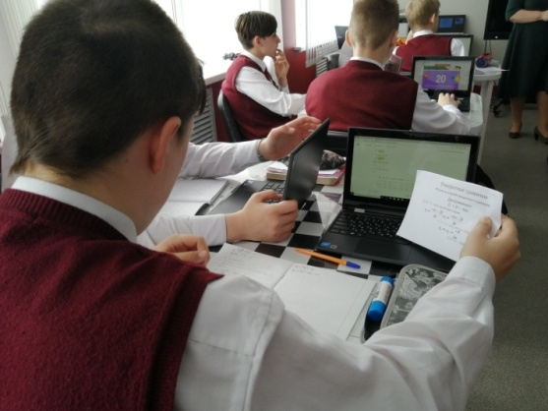

Открытый урок в «Точке роста» проводит учитель Годовикова Наталия Владимировна
Далее опытом работы по теме «Совершенствование работы с одарёнными детьми путём привлечения их к активной проектной и исследовательской деятельности» поделились учителя математики МБОУ СОШ с. Верхняя Матрёнка Нечаева В.Б.и МБОУ СШ с. Пушкино Грошева М.В. Они предложили вариант диагностики одарённости, примеры составления индивидуального образовательного маршрута для одарённого ребёнка, продемонстрировали формы и методы работы с такой категорией обучающихся, рассказали о внеурочной деятельности с ними.
Практикум по теме «Современные педагогические технологии: технология активного обучения» провела учитель математики МБОУ «Гимназия им. И.М. Макаренкова» с. Ольговка Кузнецова Л.А.Участники семинара под её руководством освоили такие методы, как «Дерево ожиданий», «Разноцветные листы», «Кластер», «Инфо-угадайка», «Движение с остановками», «Кафе». и др.
Опытом по теме «Цифровая образовательная среда: новые компетенции педагога и качество организации дистанционного обучения» поделилась учитель математики и информатики МБОУ «Лицей № 1» п. Добринка Гаращук Л.П. Она рассказала об успехах в использовании материалов различных платформ, как учит детей вести поиск и работать с информацией, управлять информацией и безопасно её хранить, как пользоваться облачными системами хранения.

